
SimSTB

–

Simulationsumgebung für digitale und analoge Ein- und Ausgänge
–
Benutzerdokumentation

Autor | Markus Breuer
Version | 0.4
Datum | 15.01.2025

Inhaltsverzeichnis
1 Allgemeines 2
2 Lokale Installation der Simulationsumgebung 4
2.1 Voraussetzungen 4
2.2 Installation 4
2.3 Quelldateien 4
3 Steuerung der Simulationsumgebung SimSTB 5
4 Erstellung eigener Programme für die Simulationsumgebung SimSTB 8
4.1 C/C++ - Schnittstelle 8
4.2 Python-Schnittstelle 11
5 SimSTB Ein- und Ausgangsbelegung 13

Allgemeines
Oft muss ein Programm nicht nur über die Konsole oder eine graphische Benutzeroberfläche mit dem Benutzer kommunizieren, sondern auch über analoge und digitale Schnittstellen mit einem technischen System.
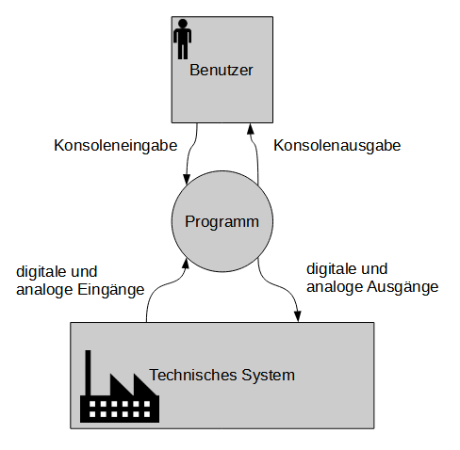
Die Simulationsumgebung SimSTB erlaubt es, dies für Schulungszwecke auch ohne zusätzliche Hardware mittels Simulation durchzuführen.

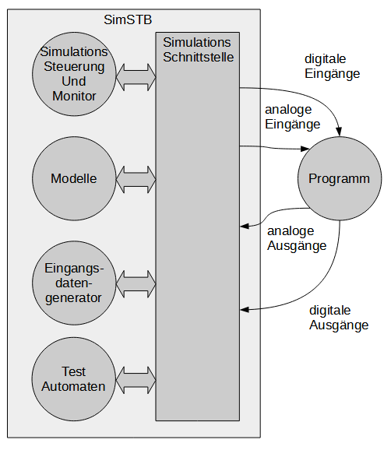
digEin
digAus
anaEin
anaAus

SimSTB besteht aus zwei Teilen:
- Der eigentlichen Simulationsumgebung und Steuerprogrammen für diese. Die Steuerprogramme sind in Abschnitt 3 beschrieben. Die Installation in Abschnitt 2 .
- Einer Programmier-Schnittstelle, um aus eigenen Programmen die Simulationsumgebung zu nutzen. Es sind eine C/C++-Schnittstelle und eine Python-Schnittstelle vorhanden. In Abschnitt 4 ist beschrieben, wie Sie eigene Programme erstellen können.

Um die Simulationsumgebung SimSTB aus eigenen Programmen zu nutzen, stehen 4 einfache Funktionen zur Verfügung.

Schnittstelle | Funktion | Kanäle/id | Typ | Richtung
Digitaler Eingang | digEin | 0 .. 15 | digital | Eingang
Digitaler Ausgang | digAus | 0 .. 15 | digital | Ausgang
Analoger Eingang | anaEin | 0 .. 7 | analog | Eingang
Analoger Ausgang | anaAus | 0 .. 7 | analog | Ausgang

Die Kanäle bestimmen die Anzahl der jeweiligen Schnittstellen.

Lokale Installation der Simulationsumgebung

Voraussetzungen
- keine

Installation
- Kopieren Sie das bereitgestellte Simulationsverzeichnis (in GitHub /auslieferung/sim) samt Unterverzeichnissen nach „C:\“. Solange Sie nur die Simulationsumgebung nutzen wollen, und keine Modifikationen an deren Quellcode vornehmen wollen brauchen Sie keine weiteren Dateien.
- Kontrollieren Sie, ob folgende Verzeichnis-Struktur und Dateien vorhanden sind.

C:\SIM
│ anaaus.txt
│ anaein.txt
│ digaus.txt
│ digein.txt
│ LICENSE.txt
│ README.md
│ simstb.log
│
├───beispiele
│ beispiel.cpp
│ beispiel.py
│
├───bin
│ band_links.gif
│ band_rechts.gif
│ band_stopp.gif
│ led_blau.png
│ led_grau.png
│ led_gruen.png
│ modelle.json
│ simstb.ico
│ simstb_gui.exe
│ simstb_modell_1.exe
│ simstb_modell_2.exe
│
├───dokumentation
│ SimSTB-Benutzerdokumentation.pdf
│
├───header
│ simulation.h
│
├───lib
│ simlib.lib
│
└───python
simstb_dateizugriff.py
simstb_konfig.py
simstb_logger.py
simulator.py

Quelldateien
Bei der Simulationsumgebung SimSTB handelt es sich um Open Source Software. Diese steht über GitHub (https://markusbreuer1964.github.io/SimSTB/) zur Verfügung.

Steuerung der Simulationsumgebung SimSTB
Im Unterverzeichnis bin finden Sie Programme zur Bedienung der Simulationsumgebung:

- Simulations Steuerung und Monitoring
Mit Hilfe des Programms simstb_gui.exe können Sie digitalen und analogen Ein- und Ausgänge überwachen und die Eingänge setzen. Die Werte werden im Sekundentakt aktualisiert. Starten können Sie das Programm über einen einfachen Doppelklick auf die Exe-Datei.
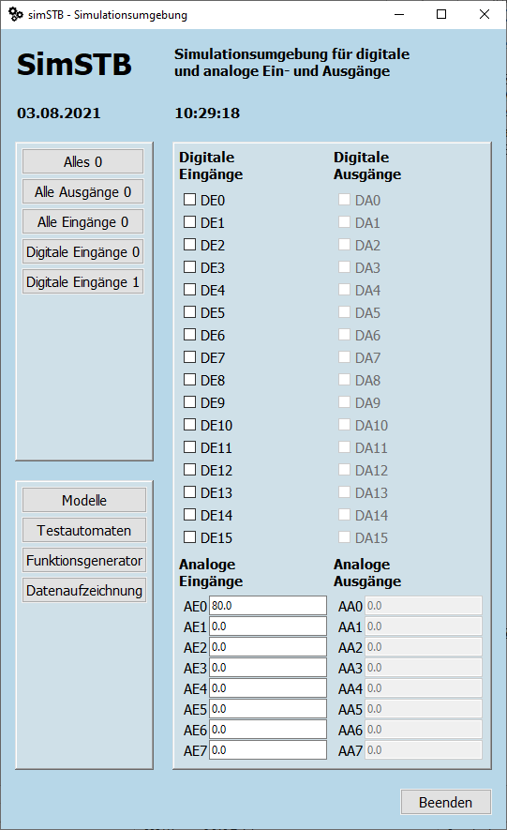

- Durch Mausklick auf die digitalen Eingänge können Sie bei der Eingangsbelegung zwischen 0 und 1 wechseln.
- Nach Auswahl eines analogen Eingangs können Sie dort einen analogen Zahlenwert eingeben. Als Dezimaltrennzeichen müssen Sie einen Punkt benutzen.
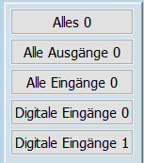
- Mit Hilfe der nebenstehenden Knöpfe können Sie ganze Gruppen von Ein- bzw. Ausgängen zusammen setzen.

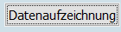
- Mit Hilfe es Knopfs Datenaufzeichnung können Sie eine Datenaufzeichnung starten.

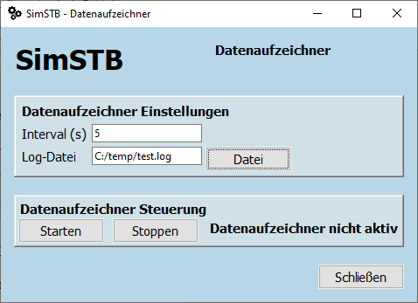
Mit Hilfe der Knöpfe Starten und Stoppen kontrolieren Sie die Datenaufzeichnung. Solange die Aufzeichnung läuft werden jeweils alle digitalen und analogen Ein- und Ausgabewerte in eine CSV-Datei geschrieben

- Mit Hilfe es Knopfs Funktionsgenerator können Sie einen analogen Funktionsgenerator starten.
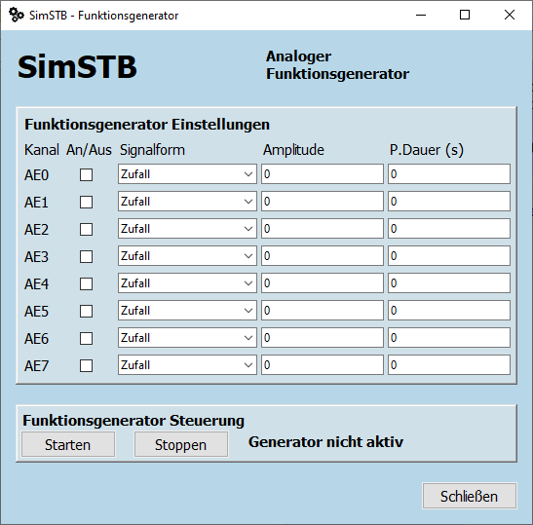
Hier können Sie einzelnen analogen Eingangskanäle aktivieren, die jeweilige Signalform auswählen und Parameter zur Signalform einstellen. Mit Hilfe der Knöpfe Starten und Stoppen kontrolieren Sie den Funktionsgenerator.

- Zukünftige Erweiterungen

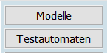
Mit Hilfe der nebenstehenden Knöpfe sollen geplante Erweiterungen integriert werden.
      - Modelle (R6) sind visuelle Umsetzungen, wie z.B. eine Amplelanlage oder ein Fließband. Diese sollen ein direktes Ausprobieren von Schülerlösungen erlauben.
      - Bei Testautomaten (R9) handelt es sich um Eingangsvorbelegungen und erwartete Ausgangszustände. Diese werden dann automatisiert ablaufen gelassen und die Soll- und Ist-Zustände der Ausgänge miteinander vergliechen.

Erstellung eigener Programme für die Simulationsumgebung SimSTB

C/C++ - Schnittstelle
- Um die Simulationsumgebung SimSTB nutzen zu können, müssen 4 Einstellungen vorgenommen werden:
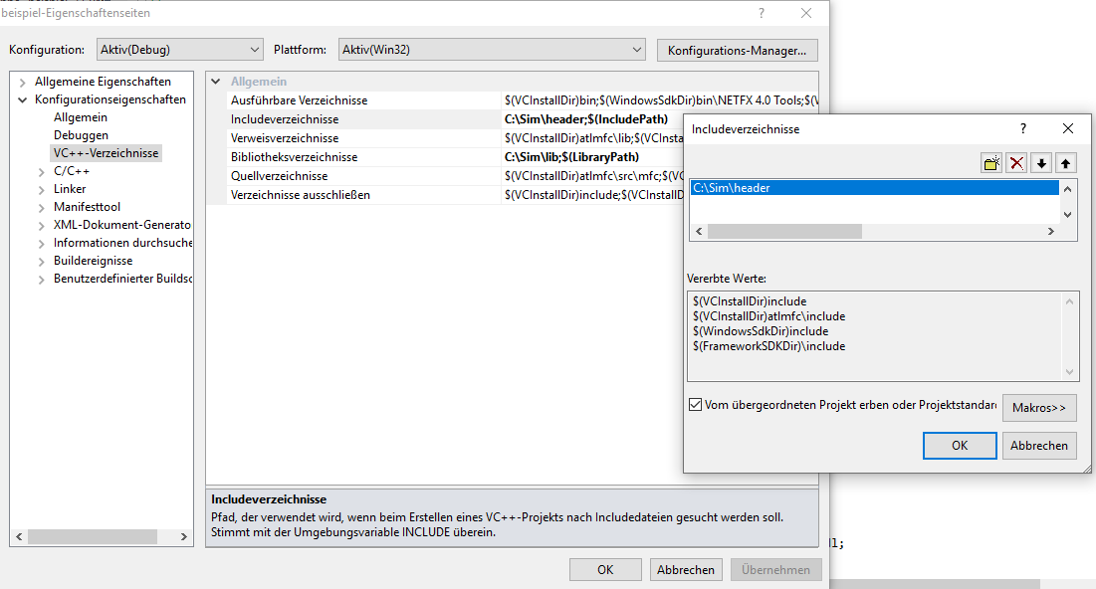
  - Der Suchpfad für Header-Dateien muss erweitert werden. Hier muss der Pfad C:\Sim\header ergänzt werden. Vorgenommen werden die Einstellungen unter Projekt → Eigenschaften → VC++Verzeichnisse → Includeverzeichnisse → Bearbeiten.

  - Die Header-Datei simulation.h muss in der eigenen CPP-Datei inkludiert werden. Dabei sind Anführungszeichen und keine spitzen Klammern zu verwenden. Im Beispiel-Code unten sieht man ein Beispiel hierfür.

  - Der Suchpfad für Bibliotheken muss erweitert werden. Hier muss der Pfad C:\Sim\lib ergänzt werden. Vorgenommen werden die Einstellungen unter Projekt → Eigenschaften → VC++Verzeichnisse → Includeverzeichnisse → Bearbeiten.
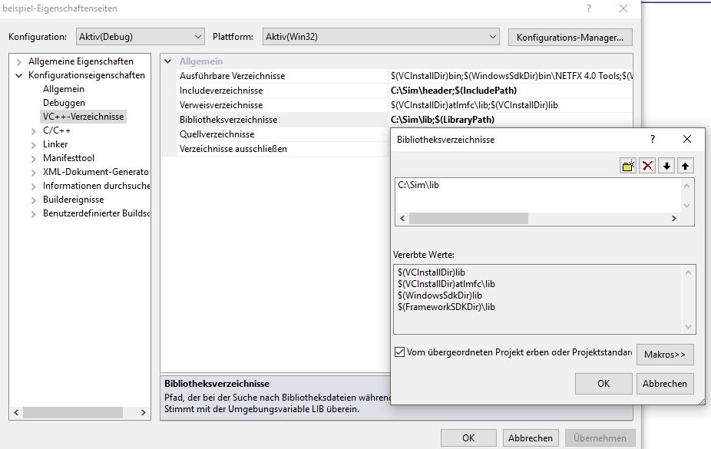
  - Die Bibliothek simlib.lib muss ergänzt werden. Vorgenommen werden die Einstellungen unter Projekt → Eigenschaften → Linker → Eingabe → Zusätzliche Abhängigkeiten → Bearbeiten.
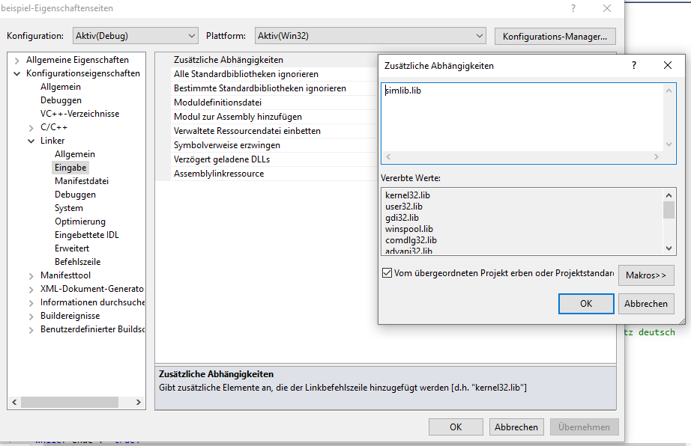

- Danach kann normal weiter programmiert werden, wobei man die vier Funktionen zur Nutzung der Simulationsumgebung benutzen darf.

Bemerkung:
- Bei der Bibliothek simlib.lib handelt es sich um eine 32-bit Bibliothek. Diese wurde der Compileroption /MDd (Multithreaded-Debug-DLL) erstellt. Falls eine andere Version benötigt wird, kann diese mit Hilfe der Open Source Dateien (siehe Abschnitt 2.3 Quelldateien) selber erstellt werden.
Funktionsprototypen:

const int DIGMAXLAENGE = 16;
const int ANAMAXLAENGE = 8;

bool digEin( int id);
void digAus( int id, bool wert);

double anaEin( int id);
void anaAus( int id, double wert);

Beispiel-Code (Auszug; vollständig in Unterordner beispiele):

...
#include "simulation.h"
...
int main()
{
bool ende = false;
double wert;
...
while( ende != true)
Analoger Eingang
{
wert = anaEin( 0);
cout << wert << endl;
Sleep( 1000);
Digitaler Eingang
ende = digEin( 0);
}
Digitaler und
Analoger Ausgang
digAus( 15, 1);
anaAus( 7, -123.456);
...
}

Python-Schnittstelle
Voraussetzungen:
Damit das eigene Programm die Schnittstellenfunktionen nutzen kann muss man die Datei simulator.py importieren. Hierzu dient die folgende Anweisung:
import simulator as sim

Damit das Modul simulator.py gefunden wird, muss der Python-Modul-Pfad ergänzt werden. Dies geschieht durch Anlegen bzw. Erweitern der Umgebungsvariablen PYTHONPATH. Die Umgebungsvariable muss das Verzeichnis C:\Sim\python enthalten.
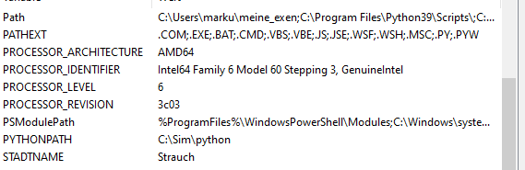

Schnittstellenfunktionen:

DIGMAXLAENGE = 16
ANAMAXLAENGE = 8

def dig_ein( id)
def dig_aus( id, wert)

def ana_ein( id)
def ana_aus( id, wert)

- Der Parameter id ist vom Datentyp int.
- id ist zwischen 0 und 15 bei den beiden Funktionen für die digititale Ein- und Ausgabe.
- id ist zwischen 0 und 7 bei den beiden Funktionen für die analoge Ein- und Ausgabe.
- Der Parameter wert ist vom Datentyp bool bei der digitalen Ausgabe, vom Datentyp float bei der analogen Ausgabe.
- Die Funktion dig_ein gibt einen Wert vom Datentyp bool zurück. Die Funktion ana_ein gibt einen Wert vom Datentyp float zurück.

Beispiel-Code (Auszug; vollständig in Unterordner beispiele):

...
import simulator as sim
...
def test():
""" Testfunktion """
ende = False
...
while ende != True:
Analoger Eingang einlesen
wert = sim.ana_ein( 0)
print(wert)
time.sleep( 1)
Digitaler Eingang einlesen
ende = sim.dig_ein( 0)
Digitaler und
Analoger Ausgang setzen
sim.dig_aus( 15, 1)
sim.ana_aus( 7, -123.456)
...

test()

SimSTB Ein- und Ausgangsbelegung

